МИНИСТЕРСТВО ОБРАЗОВАНИЯ, НАУКИ И МОЛОДЁЖИ
РЕСПУБЛИКИ КРЫМ
Муниципальное бюджетное образовательное учреждение
«Уютненская средняя школа-гимназия»
Сакского района Республики Крым

Всероссийский конкурс юных исследователей окружающей среды «Открытие 2030»

Номинация: «Юные исследователи»

Изучение причин, признаков плоскостопия с целью его профилактики у детей и подростков

Работу выполнила:
Ляховская Анастасия Сергеевна,
ученица 6 класса муниципального бюджетного общеобразовательного учебного заведения «Уютненская
средняя школа-гимназия»
Сакского района Республики Крым

Руководители работы:
Воеводина Ирина Владимировна,
учитель начальных классов муниципального бюджетного общеобразовательного учебного заведения «Уютненская
средняя школа-гимназия»
Сакского района Республики Крым,
Засаднюк Марина Вячеславовна,
учитель начальных классов муниципального бюджетного общеобразовательного учебного заведения «Уютненская
средняя школа-гимназия»
Сакского района Республики Крым

с. Уютное - 2022
СОДЕРЖАНИЕ

Введение …………………………………………………………………..……………3
- Виды и степени плоскостопия …………………………………………...5
- Материалы и методы исследования ……………………………………..7
- Результаты исследования ………………………………………………...9
Выводы ………………………………………………………………………………...14
Список использованных источников………………………………………………...15
Приложения

ВВЕДЕНИЕ

Причины возникновения плоскостопия могут быть самыми разными – от врождённого плоскостопия, до плоскостопия, возникшего вследствие болезней или травм. Однако чаще всего причиной плоскостопия является современный образ жизни. Стопа формировалась тогда, когда наши предки шагали босиком по упруго-вязким природным поверхностям. Песок, дерн, галька заполняли анатомические углубления стоп.
Однако человек уже давно обулся, а последние десятилетия ходит исключительно по твердым и гладким поверхностям. При этом подошвы и стельки обуви, как правило, не дают того динамичного заполнения сводов, при которых стопа и поддержку получает, и сама продолжает работать как рессора.
Во многом развитие плоскостопия – это результат незнания и несоблюдения основных правил поведения в повседневной жизни. Малоподвижный образ жизни делает организм человека беззащитным при развитии различных заболеваний. Проблема функциональной диагностики повреждения и заболевания стоп является актуальной при выборе тактики и способов профилактики и оценке ее эффективности.
Актуальность
На сегодняшний день плоскостопие – одно из наиболее распространенных заболеваний ног у детей. Врачи называют плоскостопие болезнью цивилизации, так как им страдает 60% населения Земли.
Цель: изучить степень распространенности плоскостопия среди учащихся 5-7 классов, а также предложить специальный комплекс упражнений, направленный на коррекцию и профилактику плоскостопия.
В ходе работы мы поставили перед собой следующие задачи:
- Изучить признаки и причины развития плоскостопия.
- Провести беседу с врачом педиатром.
- Провести практическую работу по выявлению склонности подростков к плоскостопию.
- Подобрать комплекс упражнений для профилактики плоскостопия.
- Создать рекомендации для подростков с целью формирования у них понятия о здоровом образе жизни.(Приложение 1-2)
В процессе решения поставленных задач мы опирались на следующую гипотезу: если дети будут регулярно выполнять профилактические коррекционные упражнения для снятия симптомов плоскостопия, то они смогут впоследствии предотвратить более серьёзные проблемы этого заболевания.
Предмет исследования: степень распространения патологии стоп и способы коррекционно-профилактической помощи.
Объект исследования: учащиеся 5-7 классов МБОУ «Уютненская средняя школа-гимназия».
Методы исследования: анализ научно-методической литературы, беседа, анкетирование, тестирование для выявления плоскостопия.
Результат проекта: информирование школьников и родителей учащихся о необходимости лечения плоскостопия, о методах профилактики и коррекции заболевания.
Практическая ценность данной работы определяется возможностью еѐ использования на уроках физкультуры, внеклассных мероприятиях по здоровьесбережению, родительских собраниях, а рекомендации позволят избежать тяжелых последствий.

- Виды и степени плоскостопия

Все дети рождаются с плоскостопием – это физиологическая норма, свойственная новорождённому. Во время роста ребёнка стопа должна «созревать», постепенно переставая быть плоской и обретая своды (вогнутости). [4]
Для формирования сводчатой стопы нужны крепкие мышцы и их несимметричное развитие. Эти условия выполняются в естественных условиях, при активном образе жизни и босой ходьбе в природном ландшафте. Именно развитые мышцы, крепящиеся с помощью сухожилий к пока ещё мягким, податливым как хрящи костям, своей тягой формируют правильные своды. Но в сегодняшних реалиях детская стопа не сталкивается с побуждающими к развитию мышц и костей факторами. Вместо неровностей и шероховатой структуры земли ребёнок начинает ходить дома по плоскому полу, а на улице – в обуви. В таких адаптированных условиях мышцы не напрягаются, стопа не работает в полной мере и не обретает сводов. Так возникают предпосылки для формирования плоскостопия у человека. [2,4]
А. Виды плоскостопия:
Специалисты различают пять видов плоской стопы:
1. Врожденная плоская стопа встречается сравнительно редко (она составляет 11,5% других врожденных деформаций стопы). Причиной ее являются пороки развития зародыша, амниотические перетяжки, недоразвитие или отсутствие малоберцовой кости, а также другие пороки развития.
2. Рахитическое плоскостопие наблюдается у детей дошкольного возраста, страдающих рахитом; при этом часты и другие рахитические деформации. Плоскостопие при рахите является следствием мягкости кости и их пониженной сопротивляемости, а также общего ослабления мышечно-связочного аппарата.
3. Паралитическое плоскостопие возникает как следствие полиомиелита. Степень плоскостопия зависит от степени паралича и количества пораженных мышц.
4. Травматическое плоскостопие может образовываться в результате переломов различных костей предплюсны, но чаще всего - следствие неправильно сросшихся переломов лодыжек.
5. Статическое плоскостопие - самый распространенный вид плоскостопия. Основными причинами возникновения его являются слабость мышечного тонуса (у детей), чрезмерное утомление в связи с длительным пребыванием на ногах при определенных профессиях (у взрослых). [1]
Главной силой, поддерживающей свод стопы на нормальной высоте, являются мышцы - супинаторы - передняя и задняя большеберцовые мышцы, мышцы-флексоры, особенно длинный сгибатель большого пальца. Ослабление супинаторов ведет к опущению стопы, связочный аппарат при этом так же растягивается, а ладьевидная кость перемещается книзу и внутрь. [2]
Приобретённое плоскостопие нередко бывает и результатом избыточной массы тела, ношением чрезмерных тяжестей, использованием бесформенной, твёрдой обуви без каблука. В зависимости от того, какой свод стопы – продольный или поперечный – уплощается, различают два вида плоскостопия – соответственно, продольное и поперечное плоскостопие. Часто эти формы сочетаются. [1]

Б) Степени плоскостопия
При слабовыраженном плоскостопии (1 степень) появляется утомляемость в ногах, болезненность при надавливании на стопы или середину подошвы. Походка теряет пластичность. К вечеру может появиться отечность на тыле стоп, симулирующая сердечную недостаточность.
Для выраженного плоскостопия (2 степень) характерны более постоянные и сильные боли в стопах, в области лодыжек, в голенях. Походка значительно теряет эластичность и плавность. Продольный свод, сниженный без нагрузки, еще более снижается при нагрузке. Затрудняется подбор обуви.
При резко выраженном плоскостопии (3 степень) наблюдаются постоянные боли в стопах, голенях, часто в пояснице. Внешний продольный свод при нагрузке и без нее не определяется. Стопа принимает вальгусное положение и не поддается коррекции руками, пятка распластана, округлой формы, контуры ахиллова сухожилия сглажены, суставы стопы тугоподвижны, стопа и голеностопный сустав отечны. Ходьба затруднена, трудоспособность снижена. Ношение обуви массового производства невозможно. [1]

- МАТЕРИАЛЫ И МЕТОДЫ ИССЛЕДОВАНИЯ

Оборудование: листы бумаги, акварельные краски, кисточки, влажные салфетки, линейка, простой карандаш, бумага для записей.

Методы исследования:
- Беседа с участковым врачом педиатром.
- Анкетирование учащихся 5-7 классов МБОУ «Уютненская средняя школа-гимназия».
Анкета
- Вы знаете, что такое плоскостопие?
а) да
б) нет
2. Какую обувь предпочитаете носить?
а) на плоской подошве
б) каблук (2,5 – 3 см)
в) каблук (более 5 см)
г) обувь на платформе
3. Страдает ли в вашей семье кто-нибудь плоскостопием?
а) да
б) нет
в) не знаю
4. Знаете ли вы какие-нибудь упражнения для профилактики плоскостопия?
а) да
б) нет
5. Какой образ жизни вы ведете?
а) активный
б) малоподвижный
6. Чувствуете ли Вы усталость в ногах к вечеру?
а) нет;
б) иногда;
в) да чувствую.

- Тестирование для выявления признаков плоскостопия.

А) Изучение предрасположенности к плоскостопию методом отпечатка стоп.
Чистый лист бумаги размещается на ровной поверхности. На стопу испытуемому наносится акварельная краска (или жирный крем). Испытуемый становится на лист бумаги. Туловище при этом должно быть прямым, ноги вместе, чтобы тяжесть тела могла распределиться равномерно. На бумаге останется четкий отпечаток стопы.
На следе центр пятки соединяют с центром третьего пальца. Если полученный отрезок не пересекает след в самой узкой его части, то плоскостопия нет. [6]
Б) Определение наличия плоскостопия методом подометрии.
Подометрия – измерение внешних параметров стопы, с последующим определением продольного и поперечного индексов свода стопы (по Фридланду).
Индекс продольного свода стопы – это отношение высоты стопы к её длине в процентах. Длина измеряется от кончика большого пальца до задней части пятки. Высота - это расстояние от верхнего края ладьевидной кости до поверхности опоры стопы. Индекс свода в норме от 31 % - 29%. Ниже 29% указывает на уплощение свода. [5]

3.РЕЗУЛЬТАТЫ ИССЛЕДОВАНИЯ

- Беседа с участковым врачом педиатром.
В ходе нашего исследования мы побеседовали с участковым педиатром Уютненской амбулатории Скрынниковой Любовью Владимировной. Она рассказала, что в быту мы часто сталкиваемся с пренебрежительным отношением к плоскостопию как заболеванию. Принято считать, что особой проблемы для здоровья в этом нет. Однако лечение плоскостопия после 6 лет - задача не из лёгких, особенно для родителей. Зачастую причины развития плоскостопия суммируются и умножаются на время.
Основной целью лечения плоскостопия является устранение болей в стопе, укрепление мышц и связок ноги и восстановление функций стопы. Существует два основных метода лечения плоскостопия: хирургическим путем (операция) и консервативным путем. Среди консервативных методов лечения плоскостопия выделяют лечебную гимнастику, массаж, ножные ванны, физиотерапию, ношение правильной ортопедической обуви или стелек. Врачи рекомендуют вкладывать детям в обувь детские ортопедические стельки. Такая детская стелька поддерживает своды стопы малыша в процессе их формирования и, как правило, пресекает возникновение плоскостопия.
Стелька-супинатор возвращает стопу ребенка в правильное положение и в течение дня работает как своеобразный тренажер мышц стопы - те мышцы, которые были до этого в гипертонусе, отдыхают, а те, которые не работали, начинают набирать форму. Ортопедическая коррекция стоп проводится обязательно в сочетании и на фоне других методов лечения: физиотерапии, массажа и лечебной гимнастики.
Можно использовать и специальные резиновые массажные коврики, продающиеся в магазине.
Детям дошкольного возраста лучше носить ботиночки или туфли, хорошо фиксирующие голеностопные суставы.
Обувь должна быть на невысоком, устойчивом каблуке, обеспечивающем надежную опору пяткам. Для взрослых оптимальным будет каблук высотой 3 – 4 см, для детей – 1 – 1,5 см.
Материал каблука плотный, но не жесткий, носок обуви широкий. Подошва должна быть гибкая, эластичная, но не слишком тонкая. При этом детям нельзя донашивать обувь с чужой ноги, поскольку детская стопа, мягкая, как пластилин, очень быстро приобретет чужие дефекты. Для укрепления мышцы, поддерживающих свод стопы, рекомендуется ходьба босиком по неровной, но мягкой (песок, мягкий грунт) поверхности. При ходьбе полезно периодически поджимать и расслаблять пальцы. В утреннюю гимнастику для профилактики вводят ряд упражнений: ходьбу на носках, на пятках на внутренних и внешних краях стоп, подскоки, упражнение с использованием специальных устройств. Положительное влияние на укрепление свода стопы оказывают игры в волейбол, футбол.
Успешная профилактика и коррекция плоскостопия возможны на основе комплексного использования всех средств физического воспитания: гигиенических, природно-оздоровительных факторов и физических упражнений.

- Анкетирование учащихся 5-7 классов МБОУ «Уютненская средняя школа-гимназия».
С целью выяснения, знают ли учащиеся о проблеме плоскостопия с учащимися 5-7 классов МБОУ «Уютненская средняя школа-гимназия» было проведено анкетирование. В ходе анкетирования было опрошено 65 респондентов.
Диаграмма 1
Распределение ответов респондентов на вопрос:
«Знаете ли вы, что такое плоскостопие?»

Диаграмма 1 отображает соотношение положительных и отрицательных ответов на вопрос «Знаете ли вы, что такое плоскостопие?». Распределение ответов участников анкетирования таково:
- 24 респондента знают, что такое плоскостопие;
- 41 человек ответили отрицательно на данный вопрос.
Диаграмма 2
Предпочтение вида обуви подростками

Диаграмма 2 отображает предпочтения подростков при выборе вида обуви. Распределение ответов участников анкетирования таково:
    - 10 учащихся предпочитают носить обувь на плоской подошве;
    - 32 человека носят обувь на каблуке высотой 2,5-3 см;
    - 3 опрошенных выбирают обувь на каблуке 5 см или более;
    - 20 респондентов предпочитают обувь на платформе.
Диаграмма 3
Распределение ответов респондентов на вопрос:
«Страдает ли в вашей семье кто-нибудь плоскостопием?»

Диаграмма 3 отображает соотношение положительных и отрицательных ответов на вопрос «Страдает ли в вашей семье кто-нибудь плоскостопием?». Распределение ответов участников анкетирования таково:
- 4 респондента положительно ответили на этот вопрос;
- 49 человек ответили отрицательно на данный вопрос;
- 12 подростков затрудняются ответить.
Диаграмма 4
Осведомленность подростков об упражнениях для профилактики плоскостопия

Диаграмма 4 отображает осведомленность подростков об упражнениях для профилактики плоскостопия. Распределение ответов участников анкетирования таково:
- 5 респондентов знают, какие упражнения можно выполнять для профилактики плоскостопия;
- 60 человек ответили отрицательно на данный вопрос.
Диаграмма 5
Распределение ответов респондентов на вопрос:
«Какой образ жизни вы ведете?»

Диаграмма 5 отображает соотношение ответов на вопрос «Какой образ жизни вы ведете?». Распределение ответов участников анкетирования таково:
- 42 человека ответили, что ведут активный образ жизни;
- 23 респондента подтвердили, что ведут малоподвижный образ жизни.
Диаграмма 6
Распределение ответов респондентов на вопрос:
«Чувствуете ли Вы усталость в ногах к вечеру?»

Диаграмма 6 отображает соотношение ответов на вопрос «Чувствуете ли Вы усталость в ногах к вечеру?». Распределение ответов участников анкетирования таково:
- 21 респондент ответил отрицательно;
- 28 опрошенных подтвердили, что иногда ощущают усталость ног к концу дня;
- 16 человек подтвердили, что чувствуют усталость в ногах к вечеру.

3. Тестирование для выявления признаков плоскостопия.

А) Изучение предрасположенности к плоскостопию методом отпечатка стоп.
Чтобы определить предрасположенность к плоскостопию учащихся 5-7 классов мы использовали метод изучения отпечатка стоп.
Для получения отпечатка испытуемые наносили на подошву ноги краску и становились на лист бумаги, равномерно распределив вес на обе ноги. На полученных отпечатках с помощью линейки мы соединили средний палец и середину пятки. Если полученный отрезок не пересекает след в самой узкой его части, то предрасположенности к плоскостопию нет.
В нашем эксперименте приняли участие 65 испытуемых – учащиеся 5-7 классов нашей школы. Проанализировав полученные рисунки, мы выяснили, что 18% подростков, принявших участие в эксперименте, имеют склонность к плоскостопию. (Приложение 3-5)
Следует заметить, что ставить диагноз мы не можем, так как это должен делать доктор. Но можем посоветовать обратиться к врачу для консультации.

Б) Определение наличия плоскостопия методом подометрии.
Под наблюдением участкового врача мы произвели замеры для определения склонности к плоскостопию методом подометрии по Фридланду и получили индекс продольного свода стопы.
Для этого у испытуемых измерили высоту и длину стопы. Затем умножили высоту на 100 и разделили полученное число на длину.
На основании подометрического индекса определяют присутствие деформации стопы:
- 29-31% – норма;
- 27-29 – плоскостопие;
- менее 25 – выраженное плоскостопие, требующее неотложного лечения.
Исходя из полученных результатов мы выяснили, что 20% (13 человек) испытуемых имеют предрасположенность к плоскостопию. Им даны рекомендации обратиться за консультацией к врачу-ортопеду.

ВЫВОДЫ

Исходя из полученных результатов можно сделать следующие выводы:

- Плоскостопие – довольно распространенный недуг среди подростков. Среди обследованных школьников от 18 до 20% имеют нарушения сводов стопы, которые требуют консультаций специалиста и коррекционной профилактической работы.
- В ходе анкетирования мы выяснили, что учащиеся обладают недостаточными знаниями о плоскостопии, причинах его возникновения и способах профилактики этого заболевания.
- Основными причинами, вызывающими плоскостопие у подростков, являются малоподвижный образ жизни, отсутствие необходимых физических нагрузок, отсутствие профилактических упражнений и ношение обуви на плоской подошве.
- Имеет смысл рекомендовать проведение разъяснительных бесед с учащимися и родителями по профилактике плоскостопия.
- Для предупреждения плоскостопия необходимо укреплять мышцы, поддерживающие свод стопы, что достигается применением общеразвивающих и специальных гимнастических упражнений. Полное излечение плоскостопия возможно в детском и подростковом возрасте, так как стопа еще формируется.

СПИСОК ИСПОЛЬЗОВАННЫХ ИСТОЧНИКОВ

- Болтрукевич С.И, Тишковский. В.Г. Комплексная диагностика и ортопедическая коррекция патологии стоп. Б., 2003.
- Красикова А.С. Профилактика лечения плоскостопия. М.,2002 г
- Козырева О.В. Лечебная физкультура при заболеваниях плоскостопием. М.,1993.
- СулимцевТ., ШанинаТ. Выявление и профилактика плоскостопия. Д/В,1986. №6
- «Справочник по детской лечебной физкультуре» / Под ред. М.И. Фонарева. – Л.: Медицина. 1983 г.
- Интернет-ресурсы:
http://turboreferat.ru/
http://nmedicine.net/
http://www.ploskostopiya.net/
http://natural-medicine.ru
www.doctor-Maximov.ru/ploskostopie.

Приложение 1

Рекомендации по профилактике плоскостопия

- Регулярное выполнение физических упражнений благотворно сказывается на состоянии опорно-двигательного аппарата. Плоскостопие можно победить, если делать физические упражнения.
- Необходимо носить обувь с небольшим каблуком, она не должна быть узкой и сдавливающей.
- Избегать «донашивания» чужой обуви, где уже сформирована разношенная колодка и распределены опорно-нагружаемые плоскости
- При длительных нагрузках применять стельки-супинаторы.
- Ходить босиком по неровной поверхности, по камешкам, по песку.
- Не разводить носки при ходьбе – это перегружает внутренний край стопы и его связки, а формировать правильную походку.
- Правильно дозировать физическую нагрузку, избегать чрезмерных нагрузок.
- Вести здоровый образ жизни, принимать пищу богатую витаминами и микроэлементами в особенности кальцием.

Приложение 2
Комплекс упражнений при плоскостопии
- Сесть на стул; стопы поставить на пол с упором; пальцы ног приподнять и развести веером, а затем крепко сжать, спрятать, прижать их к стопе, после чего быстро расслабить – 10 раз.
- Сесть на стул, держа стопы на весу; сделать 10 круговых движений каждой стопой сначала в одну, затем другую сторону.
- Ходить по комнате босиком на наружном крае подошв в течение 5 минут.
- Стоя босиком на ковре, покачиваться с пятки на носок в течение 2 минут.
- Поставить ноги на ширину плеч, ступни – параллельно; перекатывать подошвы с наружного края на внутренний 15-20 раз.
- Сесть на стул (стопа прямая); ноги согнуть, «поджать под себя» и полностью разогнуть – «выпрямить»
- В том же и.п., держа ноги на весу, делать круговые движения, вращая обе ноги в коленных суставах (справа налево и слева направо) – в каждую сторону по 10 раз.
- Встать, ноги поставить вместе; опереться руками о спинку стула; делать круговые движения сомкнутыми коленями (немного приседая и выпрямляясь). Через 10 кругов изменить направление движения и повторить упражнение в другую сторону.
- Встать левым боком к столу или стенке и опереться рукой о стенку (стол); ноги на ширине плеч. Правой ногой делать широкие маховые движения вперед и назад – 8 раз. Затем выполнять махи вправо – 8 раз. Повторить упражнение другой ногой.
- И.п. – то же; широкие круговые движения сначала одной, а затем другой ногой 8 раз в каждую сторону, как бы очерчивать носком вытянутой ноги окружность.
Упражнения для укрепления мышц стопы
1.Ходьба на носках, на наружном своде стоп, на носках в полуприсяде, на носках с высоким подниманием бедер, скрестным шагом на наружнем крае стопы.
2.И. п. - стоя. Приподнимание на носках вместе и попеременно.
3. И. п. - стоя. Полуприсед и присед на носках.
4. И. п. - стоя. Перекаты с пятки на носок и обратно.
5. И. п. - стоя. Поднимание пяток без отрыва от пола пальцев ног.
6. И. п. - сидя. Захват пальцами ног мелких предметов и их перекладывание.
7. И. п. - сидя. Сминание пальцами ног листа бумаги.
8. И. п. - сидя. Тыльное сгибание стоп вместе и попеременно.
9. И. п. - сидя. Подгребание пальцами матерчатого коврика.
10. И. п. - лежа на спине. Поочередное оттягивание носков.
11. И. п. - лежа на спине. Круговые движения стопами.
12. И. п. - лежа на спине. Скольжение ногой по голени другой ноги.
13. И. п. - лежа на спине. Поднимание прямых ног, носки на себя.
14. Ходьба босиком по массажному коврику. (Приложение 6-7)
Приложение 3
Определение предрасположенности к плоскостопию методом отпечатка стоп

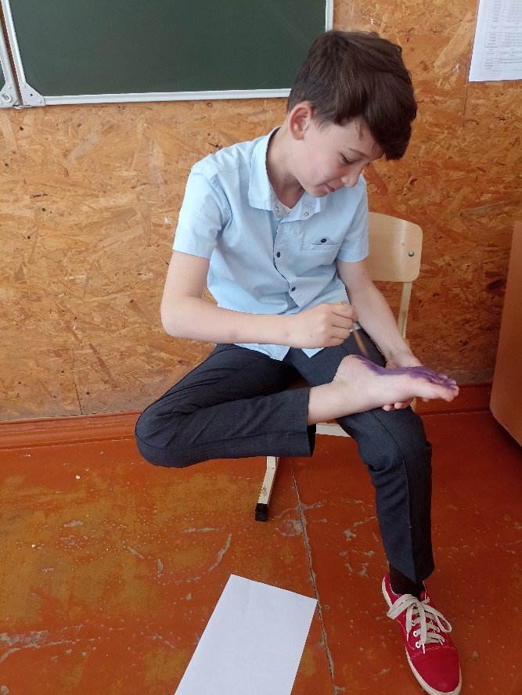 | 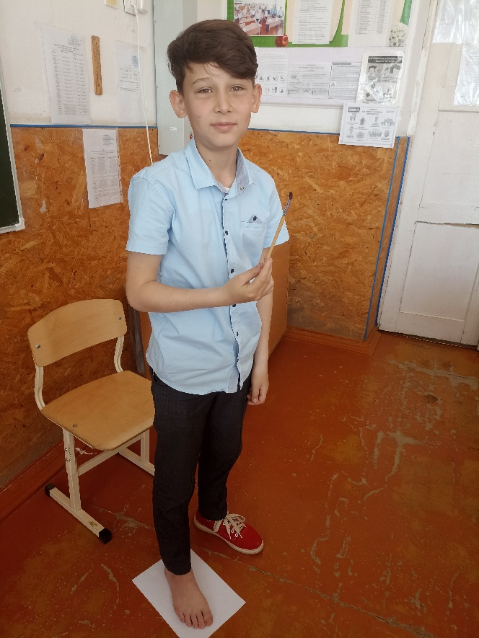
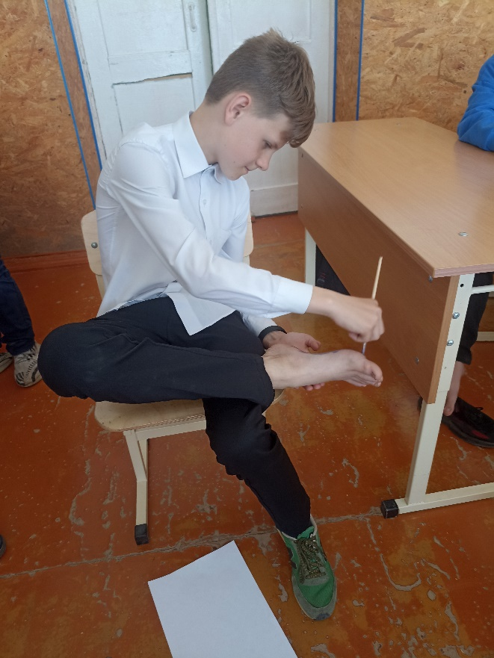 | 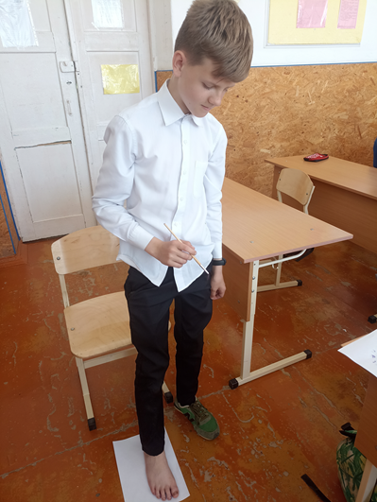

Приложение 4
Определение предрасположенности к плоскостопию методом отпечатка стоп

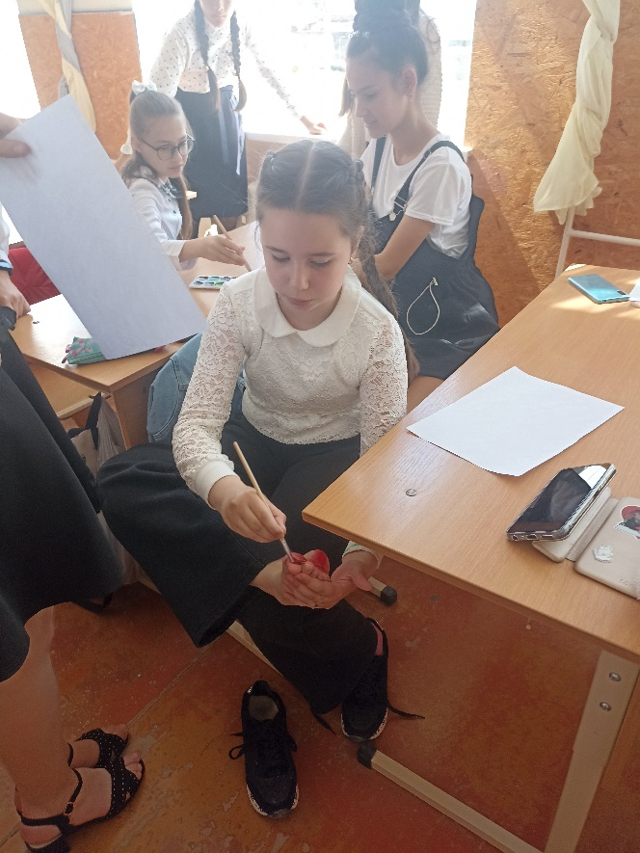 | 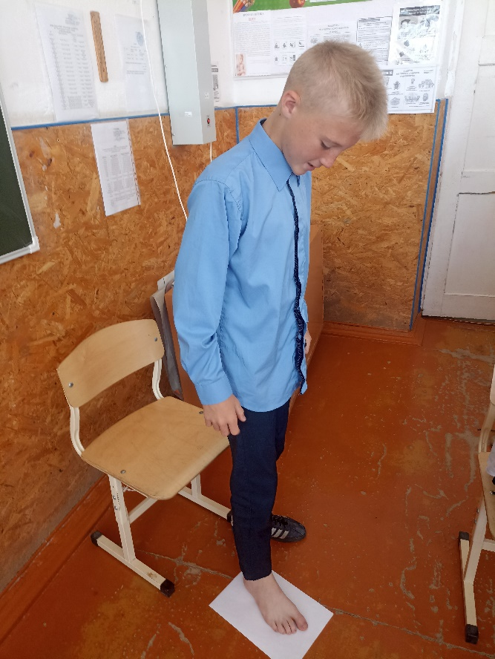
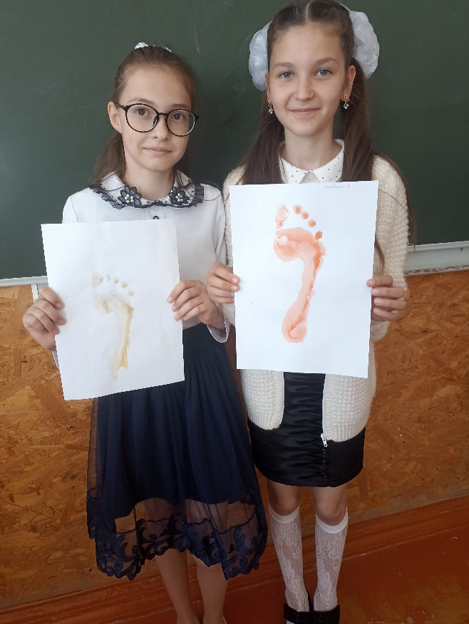 | 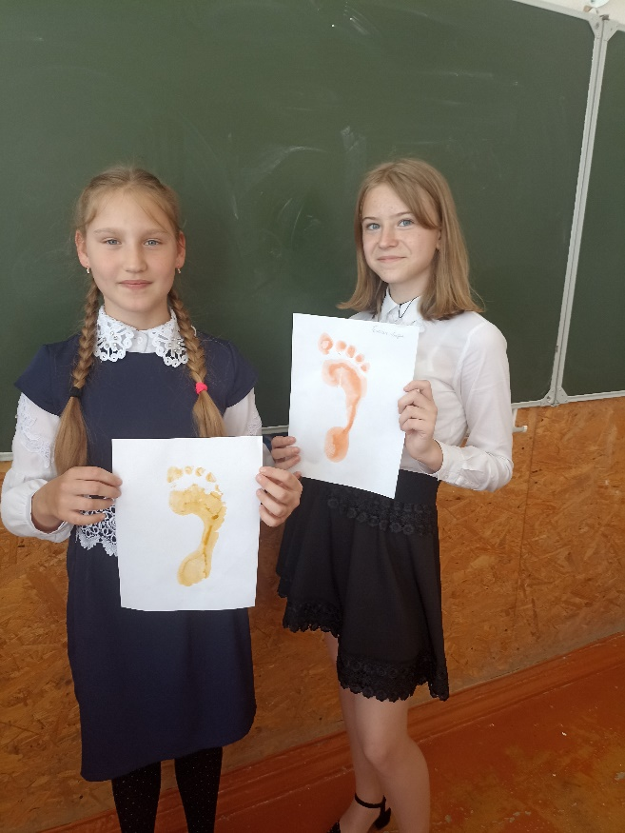

Приложение 5
Определение предрасположенности к плоскостопию методом отпечатка стоп

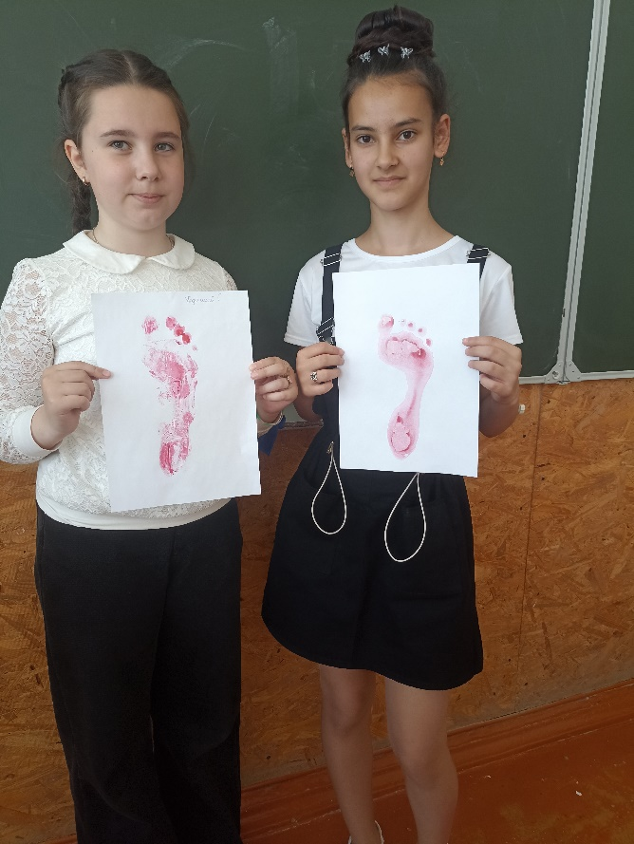 | 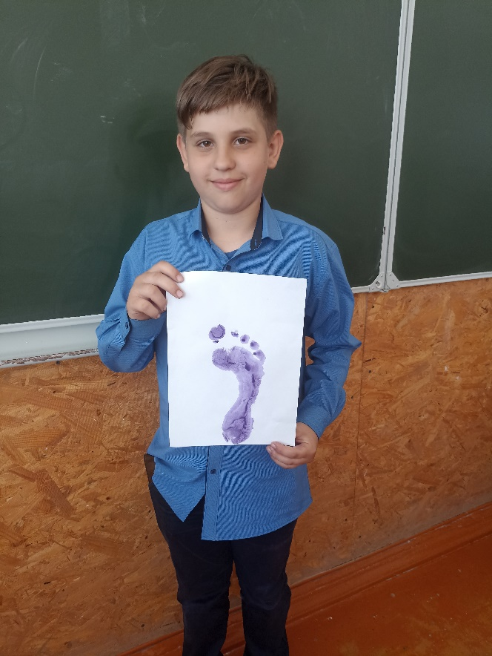
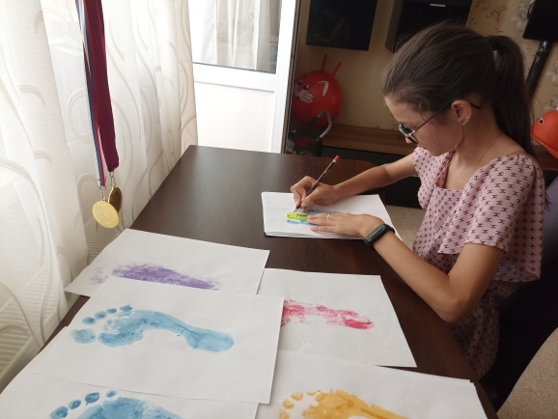

Приложение 6

Выполнение упражнений для укрепления мышц свода стопы

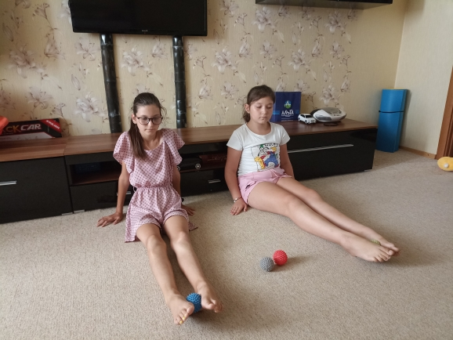
Рис. 1. Захват ногами малого мяча
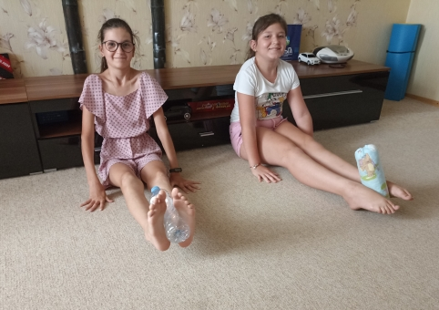
Рис. 2. Захват пальцами ног мелких предметов и их перекладывание

Приложение 7
Выполнение упражнений для укрепления мышц свода стопы

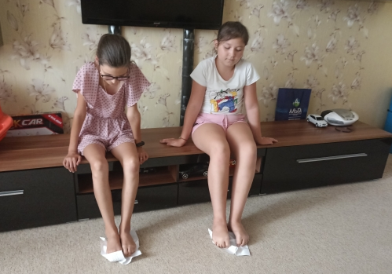
Рис. 1. Сминание пальцами ног листа бумаги
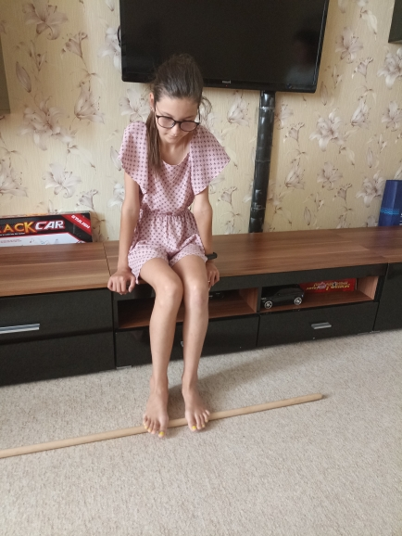 | 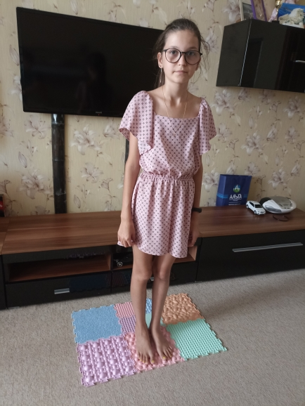
Рис. 2. Перекатывание гимнастической палки | Рис. 3. Хождение босиком по массажному коврику

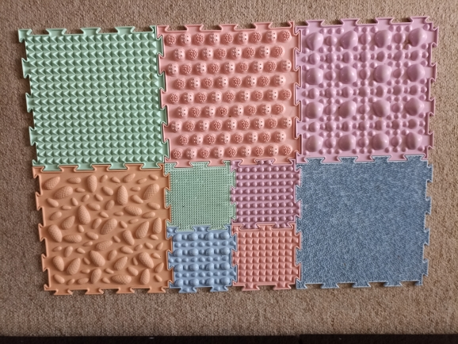
Рис. 4. Массажный ортопедический коврик

